1.
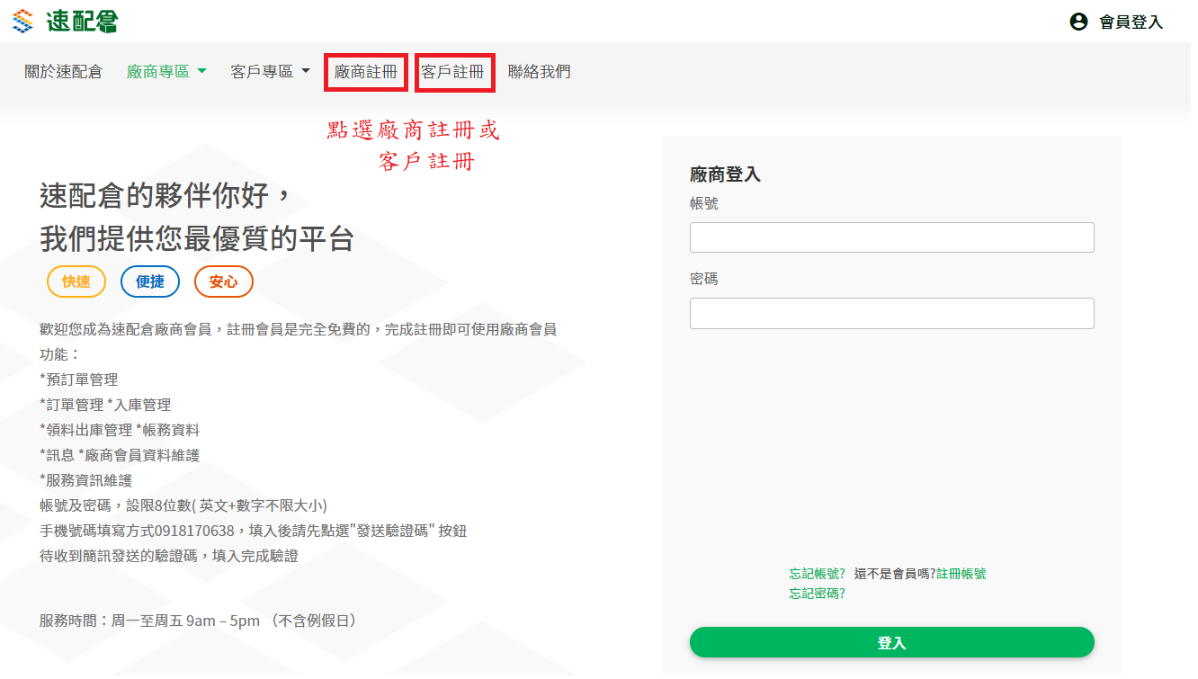
點選廠商或客戶註冊
帳號：設限8位數(英文+數字不限大小)
密碼：設限8位數(英文+數字不限大小)
2.
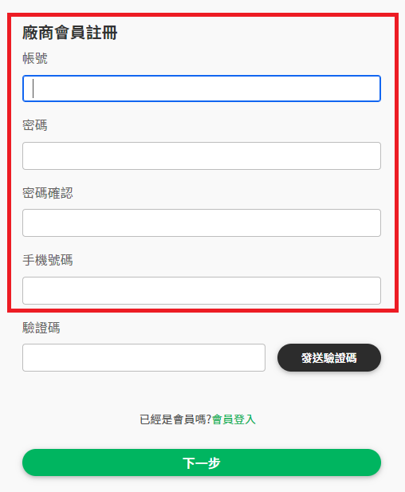 填寫基本資料
3.
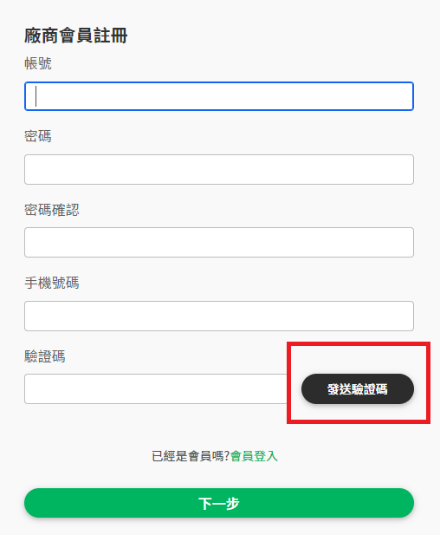發送驗證碼
4.
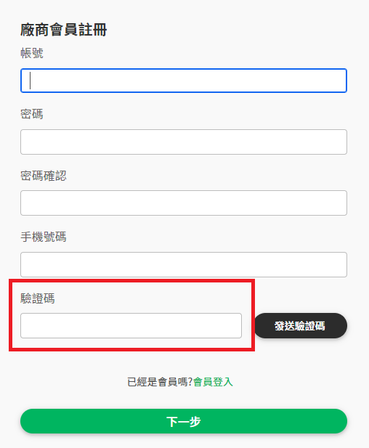依收到之簡訊輸入驗證碼按下一步完成註冊

